降额流程图
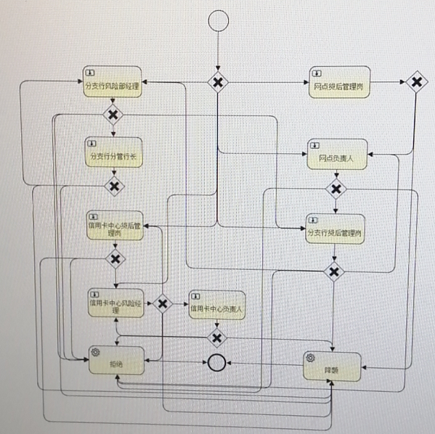
降额：自“综合查询队列”中发起降额，发起降额时，需输入“降至额度”值，该值不能大于当前授信额度，不能小于当前透支余额，否则报错，填写值精确到个位，无小数点，填写降额原因（必输），提交审批，按照“网点贷后管理岗/网点负责人/分支行贷后管理岗/分支行风险部经理/分支行分管行长/信用卡中心贷后管理岗/信用卡中心风险经理/信用卡中心负责人”审批后自动降额，降额成功的名单进入账户卡片状态日志。每级审批可输入审批意见，可做审批同意或退回，退回案件自动进入上一级审批，上一级审批可重新输入审批意见或调查意见提交。授信额度2万及以下的，一级审批；2-10万（含）的，二级审批；10万以上的，三级审批（分支行发起降额的，最高审批至分管行长，信用卡中心发起降额的，最高审批至信用卡中心风险部经理）。当审批人用户不正常（无相关岗位用户或用户非正常），则自动跳转下一级审批人

止付流程图
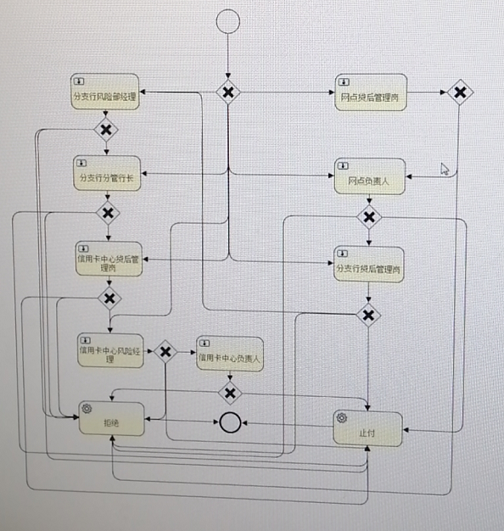
自“综合查询队列”中发起止付，按照“网点贷后管理岗/网点负责人/分支行贷后管理岗/分支行风险部经理/分支行分管行长/信用卡中心贷后管理岗/信用卡中心风险经理/信用卡中心负责人”审批后自动止付，止付成功的名单进入账户卡片状态日志。自发起人发起止付需输入止付原因（必输），每级审批可输入审批意见，可做审批同意或退回，退回案件自动结束。当审批人用户不正常（无相关岗位用户或用户非正常），则自动跳转下一级审批人

账户解止付流程图
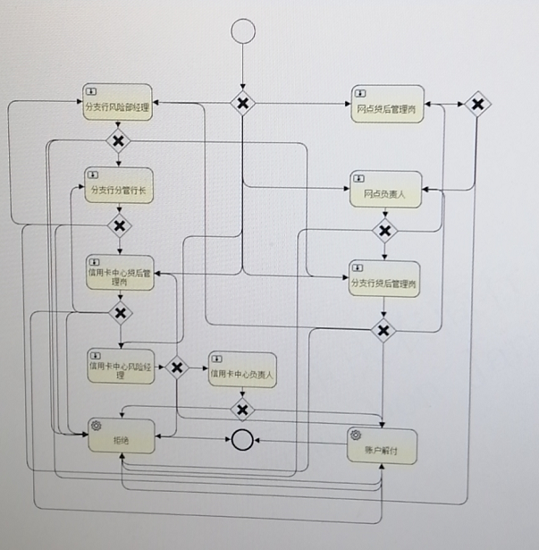

（降至额度5万内或按照降额比例解止付的做四级审批，最高审批至分支行分管行长；其他做五级审批，最高审批至信用卡中心风险管理部经理）：（需提交调查报告【语音转换文字】、调阅征信、查看金融资产和贷款情况、解止付规则结果）经网点贷后管理岗/网点负责人/分支行贷后管理岗/分支行风险部经理/分支行分管行长/信用卡中心贷后管理岗/信用卡中心风险经理/信用卡中心负责人审批完成即自动解付或降额解付。当审批人用户不正常（无相关岗位用户或用户非正常），则自动跳转下一级审批人。授信额度低于5万元（含），分支行审批解付；授信额度5-10万，优质行业客户降额不低于10%，非优质行业客户降额不低于20%；授信额度10-30万（含），优质行业客户降额不低于30%，非优质行业客户降额不低于50%；授信额度30万以上，优质行业客户降额不低于40%，非优质行业客户降额不低于60%；如额度与原卡种等级不符，做降级换卡

转队列流程图
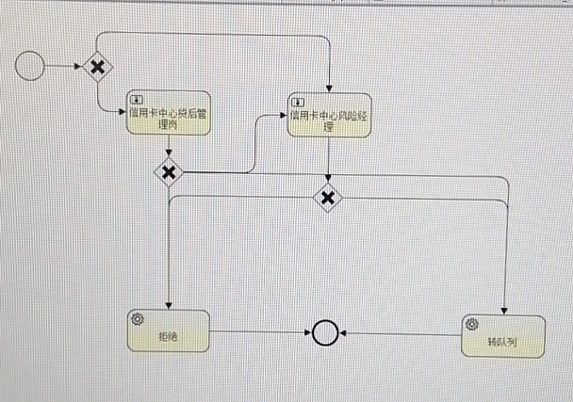
待调查、待止付与待降额队列中的客户转队列按照“信用卡中心贷后管理岗/信用卡中心风险经理”审批后自动转换队列，转队列需输入转队列原因，输入字符不少于5个。

修改额度流程图
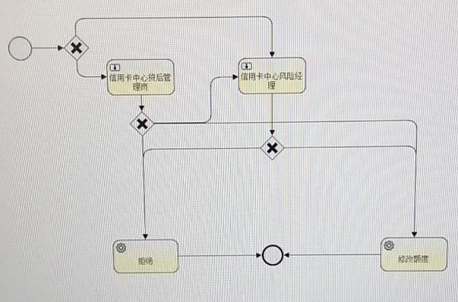
待降额队列中的客户修改降至额度按照“信用卡中心贷后管理岗/信用卡中心风险经理”审批后自动修改额度

